※請用2B鉛筆將答案清楚畫記在答案卡上
第1~60題，每題1.5分；第61~65題，每題2分
一、選擇題：
【公民科試題】

- 下表示四位我國平安縣民的基本資料，若下個月將辦理地方行政首長選舉，下列何人具備參選平安縣長的資格？何人無法投票？
姓名 | 年齡 | 備註
老子 | 20 | 明年褫奪公權期限屆滿
司馬懿 | 23 | 法院公告受監護宣告
郝美麗 | 50 | 設籍平安縣且住滿5個月
鄭和 | 38 | 已連任一次的現任縣長
(A)郝美麗；老子 (B)鄭和；司馬懿
(C)郝美麗；司馬懿 (D)司馬懿；老子。

- 我國《憲法》第十章規範中央與地方之權限劃分內容，下列選項，何者正確？
(A)全國一致性歸中央、因地制宜性歸地方
(B)地方政府擁有行政權、立法權、司法權
(C)中央與地方有權限劃分爭議時，由行政院解決
(D)中央政府與地方政府的分權方式屬於「權力分立」。

- 因疫情而中斷三年的「小三通」，將在今年過年春節重啟，小三通是中國福建省與我國金門縣、連江縣之間，進行小規模的通商、通郵、通航。第一階段將開放我國的中國籍配偶，可以往來我國與福建省之間。有鑑於中國疫情爆發，第一階段開放不包括我國民眾經此管道返國。金門立委陳玉珍表示，將會繼續爭取讓小三通全面復航。根據上文，下列敘述何者正確？
(A)立委陳玉珍與新北市議員林金結同屬地方民意代表
(B)決定小三通是否復航的單位應為地方行政機關
(C)金門縣與花蓮市同屬同一層級的政府單位
(D)立委陳玉珍的選舉方式為單一選區兩票制。

- 下列有關地方政府職權的說明舉例，何者最為正確？
選項 | 地方政府職權 | 對應工作項目
(A) | 衛生安全 | - 施打流感疫苗  - 一氧化碳中毒宣導
(B) | 教育文化 | - 舉辦全國中等學校運動會  - 改造商圈、促進商機
(C) | 社會服務 | - 下水道清淤避免蚊蟲  - 發放急難救助金
(D) | 經濟建設 | - 興建全國第三條高速公路  - 進行都市更新作業

- 台中市和平區公所12月31日在谷關及梨山舉辦雙主場跨年晚會，邀請眾多原民好聲音，陪伴民眾倒數迎新年。和平區長吳萬福表示，此次跨年主題「2023愛上谷關．點亮梨山」，主視覺融入谷關、梨山的意象，以山谷間水氣氤氳象徵谷關溫泉，以及日出綻放璀璨光芒，與山谷燈光節相互呼應，歡迎民眾上山跨年、迎接曙光，體驗谷關、梨山風情。根據上文，下列敘述何者正確？
(A)和平區長的年齡最小可能為30歲
(B)和平區長和行政院長的產生方式相同
(C)和平區與土城區同屬「非地方自治團體」
(D)負責監督和平區公所的為和平區民代表會。

- 下列五人為大學同班同學在聚餐，根據他們自述的工作內容，請選出正確的選項？
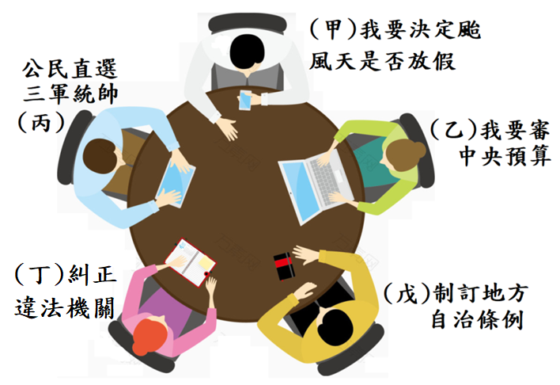
(A)甲的工作為行政院院長
(B)乙可以對丙提出不信任案
(C)丁在司法院擔任大法官一職
(D)乙和戊的參選年齡條件相同。
桃  園  市 | 宜  蘭  市 | 台  南  市
基  隆  市 | ？ | 澎  湖  縣
虎  尾  鎮 | 大  湖  鄉 | 南  投  市

- 美美在玩縣市九宮格，無論
直線、橫線或是斜線都要是
相同層級的城市，才能連成
一線，最後她只連成了一條
線，請問空格應是下列哪個
城市？
(A)新北市
(B)新竹市
(C)台東市
(D)屏東市。

- 為了用路人的安全， 甲 修法通過《道路交通管理處罰條例》，新通過的法律將提高酒駕的罰則，不僅加重罰鍰金額，也加重了刑罰。若三讀通過須經過 乙 來公布，並由 丙 來推動。上述中甲、乙、丙依序為何？
(A)立法院、總統、行政院
(B)司法院、總統、立法院
(C)司法院、立法院、行政院
(D)立法院、行政院、司法院。

- 緬甸於2020年底舉行大選，由翁山蘇姬領導的全國民主聯盟似乎光環不再。其中，緬甸境內信奉伊斯蘭教的羅興亞人而言，他們遭受宗教迫害與種族排擠，不被視為緬甸公民，這次緬甸大選，約有百萬名羅興亞人符合投票資格，卻被剝奪參與投票的權利。緬甸政府不讓羅興亞人參與投票，這是違反選舉的哪一項原則？
(A)普通原則(B)平等原則(C)直接原則(D)無記名原則。

- 1965年，新加坡退出馬來西亞聯邦，成為獨立國家。由於新加坡的國會選舉，採「單選區」與「集選區」併行制，「單選區」是一個選區選出一位當選人；「集選區」通常是一個大選區，選出一組團體候選人當選，約3~6人。根據上文，新加坡的「單選區」制度，與我國的哪一種選舉最為相似？
(A)議員 (B)不區域立委 (C)區域立委 (D)鄉代表

請翻頁繼續作答

- 我國曾有地方行政首長，以議長貪汙為由，拒絕進入地方議會列席備詢。最後遭 甲 院彈劾並移送為懲戒法院，記申誡一次。該地方首長遭 甲 院彈劾的原因，最有可能是下列哪個選項？
(A)地方議會為地方的行政機關，負有監督之責 (B)基於立法權對行政權負責，地方首長違反地方制度法 (C)推動地方自治事項的地方政府，應接受議會的質詢及監督 (D)地方首長不進議會，地方政府轄下的鄉、鎮、市公所無法推動地方業務

- 承上題， 甲 院應為哪一院？
(A)地方法院 (B)司法院 (C)考試院 (D)監察院

- 邁入第11年的新北歡樂耶誕城，已成為全台十大浪漫耶誕景點，而今年市民廣場及周邊以冰雪奇緣浪漫氛圍打造的藍色系燈飾，在夜晚開燈時，美麗的燈海彷彿讓人置身日本東京，預計吸引600萬人次到訪參觀。請問：關於新北耶誕城活動敘述何者正確？
(A)此活動由新北市政府編列活動預算，並交由立法院審議 (B)本活動由新北市政府主辦，板橋市公所協辦 (C)新北市長的選舉年齡限制為至少30歲 (D)新北市選民須年滿23歲才能選舉新北市市長。

- 依據我國公職人員選舉之選舉票有效與無效之認定標準，下列四張選票，何者為「有效票」？
(A) (B)
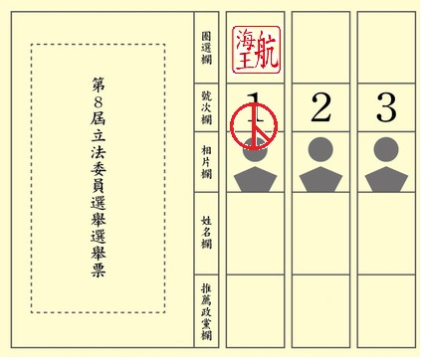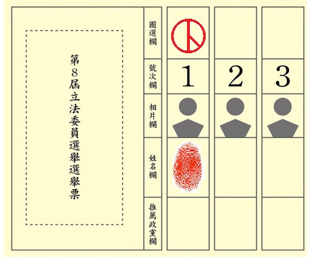
(C) (D)
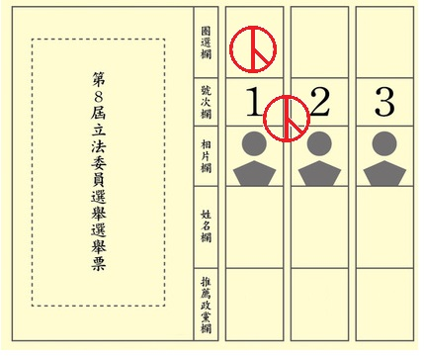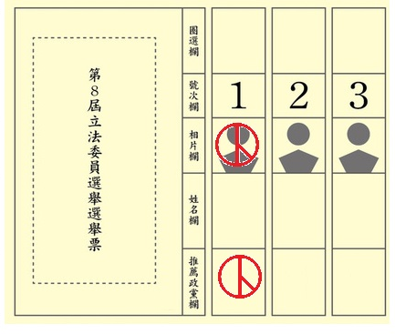

【歷史科試題】

- 「君王集軍政大權於一身，其下有輔助推動政務的宰相，以及漸趨系統化和專業化的文武官員，地方上的郡縣長官也由君王直接任命。這些大小官員大部分不再是憑藉血緣世襲的封建貴族，而是平民出身的才學之士。」上文最能說明中國歷史上何種情況的發展？
(A)禮樂的推行 (B)封建的建立
(C)世族社會的出現 (D)中央集權的形成。

- 1662年信仰某教人士在江西建昌府刻印出版了一本拉丁文書籍，書名為中國的智慧，內有孔子傳記以及論語前部譯文等，這是四書第一次正式譯成拉丁文並刊行，後傳到歐洲，讓歐洲學界首度能較完整的了解中國儒學。請問：「某教」是指下列何者？
(A)天主教 (B)基督教 (C)伊斯蘭教 (D)佛教。

- 歷史老師上課時提到：「這個時期的政權基本上是南北對峙，北方是胡人政權重複併吞與分裂的紛亂局面，不少北方人民為逃避戰亂而南遷。南方的執政者配合南遷人士所帶來的技術與人力，促成南北兩地的交流，也讓南方經濟日漸繁榮。」請問：上述內容是指下列哪個時期？
(A)東周時期 (B)秦漢時期
(C)魏晉南北朝時期 (D)宋元時期。

- 阿金在展覽中看見下表的說明，請根據內容判斷，此展覽主題最可能是下列何者？
時間 | 事件
1220年代 | ★擊敗中亞的花剌子模
1230年代 | ★占領今日俄羅斯、烏克蘭等地
1240年代 | ★攻入今日東歐地區
(A)唐朝勢力的擴張 (B)阿拉伯勢力的擴展
(C)女真民族的對外征服 (D)蒙古民族的對外征服。

- 1840年中國與英國之間發生戰爭，其開戰的原因牽涉到貿易、外交和國家尊嚴。請問：中、英在開戰前，在貿易上有哪些衝突？
(A)只能在廣州貿易、能夠隨意找尋商號貿易
(B)只能在廣州貿易、只能透過公行進行貿易
(C)只能在泉州貿易、只能透過公行進行貿易
(D)只能在泉州貿易、能夠隨意找尋商號貿易。

- 一位清帝國的外交官員在1880年代到某國考察後，將心得寫成報告。在他的報告中提到：「這個國家全力翻轉體制，進行改革。以他國長處為師，並派員出國學習新知⋯⋯槍炮霹靂，軍容壯盛。」請問：這位清帝國外交官員考察的國家，最有可能是下列何者？
(A)朝鮮 (B)俄羅斯 (C)越南 (D)日本

- 1902年大公報曾刊登一則徵婚啟事，內容如下：「今有某君，北來遊學。此君尚未娶婦，意欲訪求天下有志女子，聘定為室。其主義如下：一要天足。二要通曉中西學術門徑。三聘娶儀節均照文明通例，盡除中國舊有之陋俗。如有能合以上諸格及自願出嫁又有完全自主權者，勿論滿漢新舊、貧富貴賤等均可。」請問，這位徵婚青年應會支持哪一觀念？
(A)婦女應受教育並外出工作(B)男尊女卑的傳統觀念
(C)婚姻為「父母之命，媒妁之言」(D)女子無才便是德。

- 魯迅在文章中提到：「如果一身舊衣服，公共電車的車掌會不聽你的話停車，公園看守會格外認真的檢查入門券，大宅子的門丁會不許你走正門。所以有些人寧可居斗室，餵臭蟲，一條洋服褲子卻每晚必須壓在枕頭下，使兩面褲腿上的褶痕天天有稜角。」這段文字描寫出清末民初的生活景象。請問我們可以用文中的那些關鍵字來判斷當時的時空背景？甲、大宅子；乙、公園；丙、公共電車；丁、洋服褲子
(A)甲乙丙 (B)甲乙丁 (C)乙丙丁 (D)甲丙丁。

- 甲午戰爭的挫敗，證明自強運動的失敗，因此戊戌變法考慮自強運動的不足，推行新的措施。請問：戊戌變法有何特質？
(A)由守舊派發起的改革 (B)由海外華人發起的改革
(C)謀求制度的革新 (D)尋求器物的改良。
請翻頁繼續作答

- 美國外交單位曾對清廷發布下列聲明：「我國政府希望各國在中國的商業和航運能享受平等待遇，我國人民的利益，也不得因列強在華畫分勢力範圍而受到損害，故反對列強在大清帝國領土內的獨占權利，或對土地的控制權。」根據內容判斷，美國發布此聲明的背景為何？
(A)英法聯軍後，清廷允許日人在通商口岸設置工廠
(B)甲午戰爭後，列強紛紛租界港灣，畫定勢力範圍
(C)八國聯軍後，列強在中國外交使館區域派駐軍隊
(D)日俄戰爭後，清廷被迫拆毀砲臺，各國設立租界。

- 清廷首位駐英使節郭嵩燾，在了解歐洲政治與教育發展後，有「西洋政教、製造，無不出於學」的感嘆，他盛讚西方現代化的管理概念和政策，建議清廷加以仿效，卻引起滿朝文武的誤解，認為他想向英國稱臣，最後被迫辭職。請問：郭嵩燾的遭遇，顯示當時清廷推動的改革仍局限於哪個層面？
(A)思想 (B)文化 (C)器物 (D)制度。

- 自強運動前，因清廷一向不承認其他國家與中國地位平等，故清廷並沒有設置正式的外交機構。西方國家不滿清廷缺乏正式外交機構，在《天津條約》中，要求公使進駐北京，使清廷開始需要面對新的外交形勢，而成立新的外交機構。請問在咸豐10年，清朝設立了什麼機構來統籌外交事務？
(A)總理各國事務衙門 (B)市舶司 (C)公行 (D)洋行。

- 二十世紀初，清廷正在慈禧太后的帶領下進行改革，進行立憲運動，但改革效果不佳，導致支持者轉而支持革命。請問：立憲運動的推動主要是受下列哪一個戰爭的影響？
(A)牡丹社事件(B)甲午戰爭(C)八國聯軍(D)日俄戰爭

- 晚清時期，有人賦詩吟詠某都市的生活：「每過七天的禮拜日便是休息的日子，各行各業停止了工作，人們有的到教堂去聽傳教士講道，有的則滿大街的嬉戲著。」請問：詩中吟詠的「某都市」最有可能為下列何者？
(A)長安 (B)洛陽 (C)上海 (D)桂林。

- 以下文字是某時期對理想女性的描述：「她的外表既要美，但不能過分打扮變得庸俗妖艷；她要有內在修養，有相當的學問；她的行為舉止大方且不討厭，要懂得一點舞蹈；也要入得廚房出得廳堂，可以管理家務。」請問：這樣的女性可能會有何種生活經驗？
(A)雙腳因為長期纏足而變得扭曲變形
(B)在女子學校習得三從四德的重要性
(C)為了尋找就業機會前往內陸城市定居
(D)在報紙上讀到提倡女子教育的社論文章。

- 隨著國際貿易和工商業在中國的通商口岸成長，不僅提供許多就業機會，也帶入很多象徵身分地位的「洋貨」。某一種「洋貨」最早被發現在十一世紀的衣索比亞，十六世紀傳入歐洲。法國國王甚至說：「雖然是惡魔的飲料，但卻美味可口。」此種飲品也有許多人用來保持清醒與提神，晚清時期開放通商後，跟著傳入中國。請問：這種「洋貨」應是下列何者？
(A)咖啡 (B)茶葉 (C)鴉片 (D)蔗糖。

【地理科試題】

- 受到新冠肺炎疫情影響，原定於2020年舉辦的東京奧運延至2021年，對日本國外遊客人次每年高達3千萬人次以上的觀光業造成重創。請問：日本遊客來源以附圖哪一地區為主？
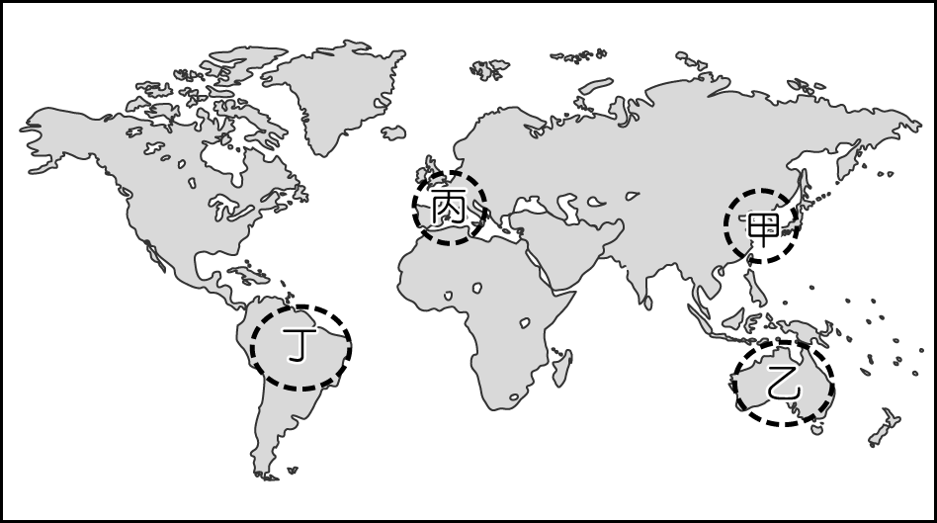
(A)甲 (B)乙 (C)丙 (D)丁。

- 日本與臺灣同為東亞島弧的國家，地理條件有很多的相似之處，但不包括下列何者？
(A)山多平原少 (B)缺乏工業原料
(C)冬季吹東北風 (D)多地震活動。

- 附圖是日本人口結構統計圖，由日本人口特色來看，下列哪一種創新產業會越來越夯，需求量日增？
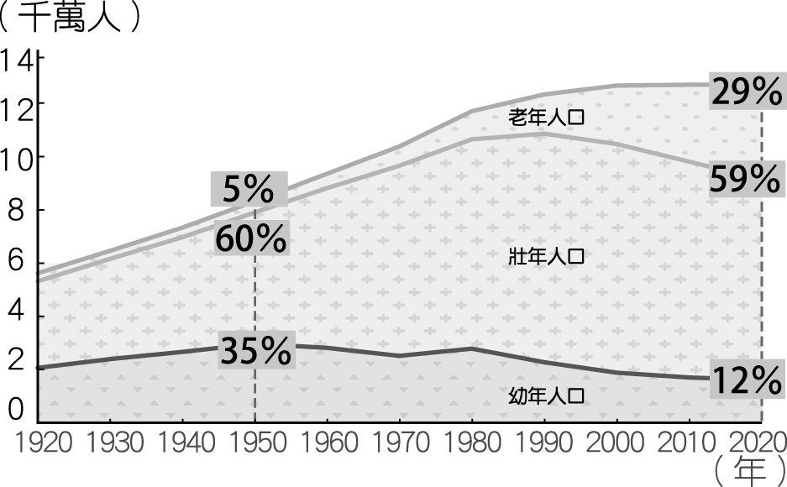
(A)動漫產業 (B)觀光產業
(C)太陽能產業 (D)外骨骼輔製造業。

- 南韓隊到臺灣來參加國際比賽時，總是會攜帶具有家鄉味的食物，尤其是泡菜更是不可缺少。請問：南韓當地盛行食用該食物的主要原因為何？
(A)土壤貧瘠 (B)氣候嚴寒
(C)降水量少 (D)地形崎嶇。

- 依據2004年的資料，南韓的平均國民所得為14,162美元，與北韓的平均國民所得914美元有很大的差距。小賴想用不同因素來解釋南、北韓的經濟發展差異，如附表所示，其中哪一個因素無法解釋上述差異？
國家  因素 | 南韓 | 北韓
氣候條件 | 生長季長 | 生長季短
礦產資源 | 少 | 多
經濟制度 | 偏市場經濟 | 偏計畫經濟  （共產體制）
貿易總值 | 高 | 低
(A)氣候條件 (B)礦產資源
(C)經濟制度 (D)貿易總值。
請翻頁繼續作答

- 日本關西地區是相當受臺灣民眾喜愛的觀光區，除了京都、奈良等歷史悠久的景點之外，加上當地四季分明，各季節都有特殊的自然景觀吸引遊客前往。請問：當地氣候最接近下列何者？
(A) 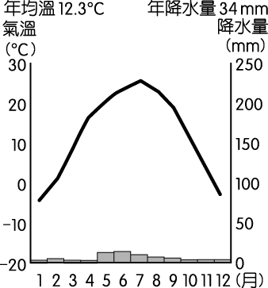 (B) 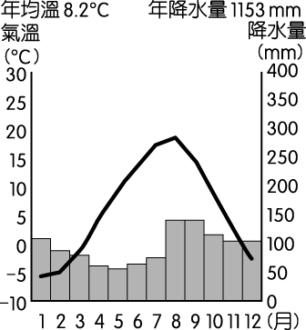

(C) 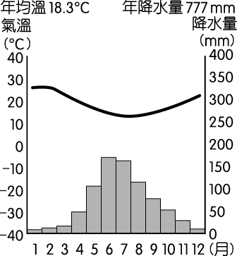 (D) 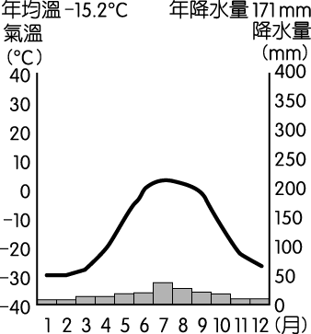

- 日本、臺灣和菲律賓都有許多地理學者針對斷層地形進行研究，希望有助於釐清西太平洋地震帶的地震發生週期。上述研究和這些國家的何項地理條件關係最大？
(A)位於世界最大的海域中
(B)位於海陸板塊的接觸地帶
(C)島嶼型態陸地面積狹小
(D)四面環海的地理位置。

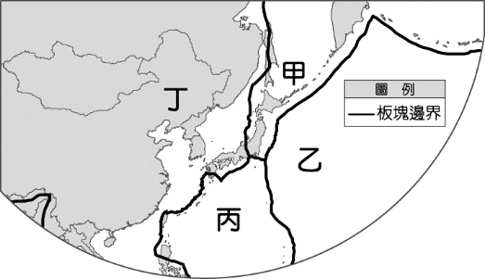
- 位於日本九州的阿蘇山纜車，因當地的火山活動頻繁，造成纜車停止營運，最後在2019年拆除。造成上述火山活動的菲律賓海板塊應位於圖中何處？
(A)甲 (B)乙 (C)丙 (D)丁。

- 2021年末的強烈寒流侵襲東北亞，通過朝鮮半島的乾冷空氣團，在南韓首爾創下了－18.5℃的低溫，而這波冷空氣迅速越過洋面，為日本北部帶來大量降雪，癱瘓沿海各城市的交通，東京也刷新了歷年最低溫－2.2℃。日韓兩地出現的最低溫差異，主要是由於下列何項地理特徵帶來的影響？
(A)北方山區攔截水氣 (B)海洋水氣調節溫度 (C)經濟發展排放熱能帶來增溫效應 (D)日本緯度較南韓低。

- 下列哪一個圖最能顯示日本夏季時的主要降雨模式？
(A) 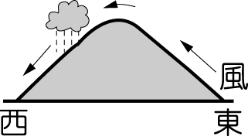 (B) 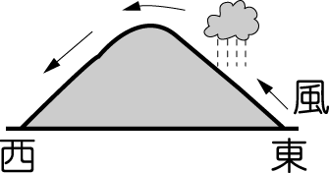
(C) 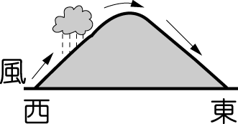 (D) 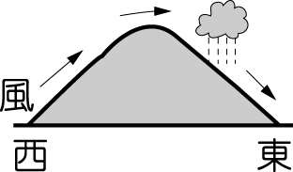

- 2021年7月底，南韓的文化體育觀光部宣布將Kimchi的正式華文譯名訂為辛奇，起因是由於前一年中國向國際標準化組織（ISO）申請認證四川泡菜為市場標準引起的泡菜宗主國之爭，南韓呼籲中國停止冒充文化起源國，此次爭議是因南韓作為中國曾經的藩屬國也受到漢文化深遠的影響，下列何者與此影響無關？
(A)韓藥 (B)冷麵 (C)韓字 (D)祭孔大典。

- 日本自古以海洋立國，因此一直積極擴大經濟海域範圍，而與周圍國家衝突不斷。2012年9月和臺灣在釣魚臺經濟海域發生衝突，兩方船隻互噴水柱，引起區域間情勢緊張。在2015年也和韓國發生獨島爭議，2016年則和中國爭奪海域的石油開採權利，更成為國際間的焦點。請問：日本與周圍國家因經濟海域範圍而常有衝突，根據聯合國《海洋法公約》規定，其經濟海域應由領海基線向外推至多少浬的範圍？
(A)12浬 (B)100浬 (C)200浬 (D)1200浬。

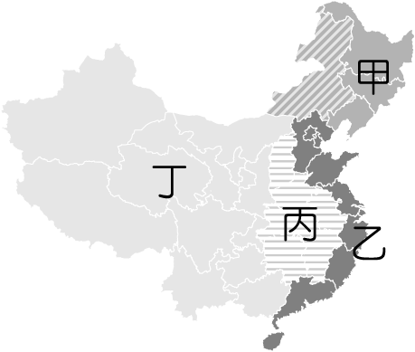
- 鋼鐵、石化等產業活動由於所需的原料和動力眾多，再加上生產規模及產品重量等因素影響，世界各國重工業多分布於礦產豐富的地區。附圖中中國境內何處具備相關條件，因此成為重工業的發展重點？
(A)甲 (B)乙
(C)丙 (D)丁。

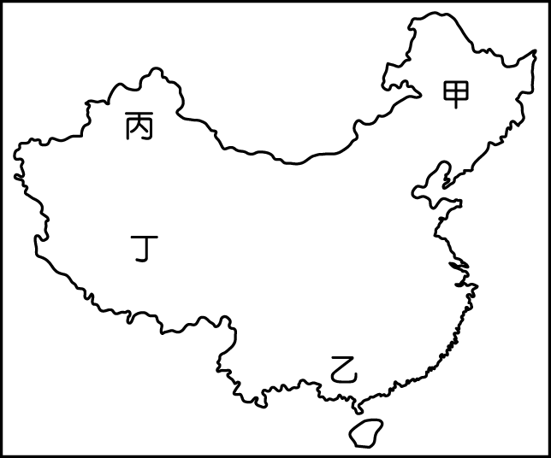
- 受到太陽輻射影響，中國夏季各地普遍高溫。請問：盛夏季節時，附圖中哪一個地方的溫度較低？
(A)甲 (B)乙
(C)丙 (D)丁。

- 中國的人口總數已達14億，高居世界第一。附圖為中國某次人口研討會中所展示的地圖。請問：該次會議的主題最可能為下列何者？
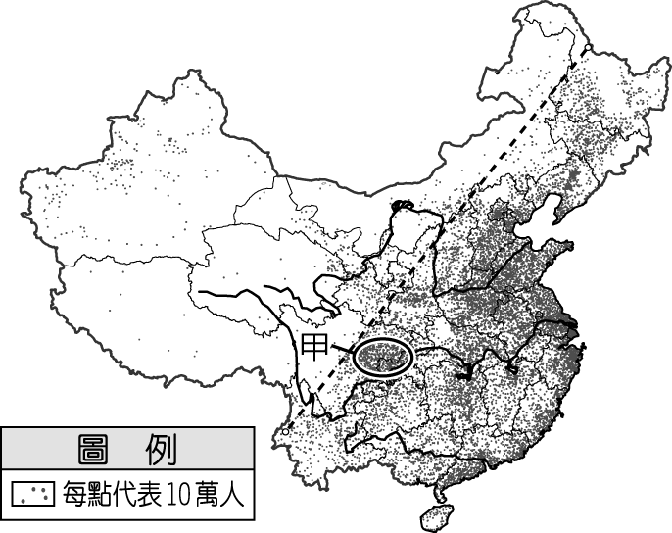
(A)人口數量所產生的環境問題
(B)人口結構與產業發展
(C)人口分布的對應政策
(D)政策對於人口成長的影響。
請翻頁繼續作答

- 中國農業耕地受到自然條件的影響，其分布狀況大致呈現下列何種狀態？
(A) 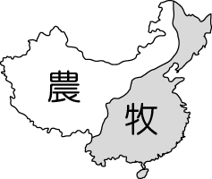 (B) 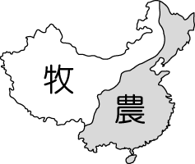

(C) 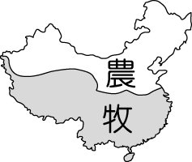 (D) 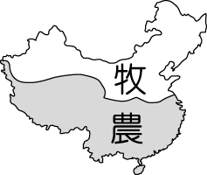

- 隨著中國的崛起，美國開始對中國部分商品提高關稅，導致下列何種現象？
(A)企業遷移他國 (B)生產成本降低
(C)加強對中國投資 (D)對外商沒有影響。

- 位於新疆的喀什是中國西部經濟區的都市，中國政府期望將喀什建設成向西出口的加工基地，可出口紡織品、食品加工產品至塔吉克等鄰國。可知喀什在中國所扮演的經濟角色，與下列哪個都市較為雷同？
(A)上海 (B)北京 (C)深圳 (D)武漢。

- 泰國曼谷為著名的觀光地，除了當地的自然美景外，豐富的飲食文化也成為吸引世界各國觀光客的重要因素，像是曼谷唐人街來自潮汕地區的中華料理。關於上述唐人街的文化，主要由附圖中的哪個區域的移民遷徙到曼谷？
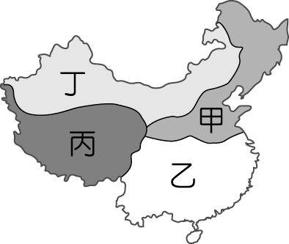
(A)甲 (B)乙 (C)丙 (D)丁。

- 下列為三張中國重要山脈與地形區的相對位置圖，其中有幾張「東方」的方位標示是指向圖中右側？
(甲) | (乙) | (丙)
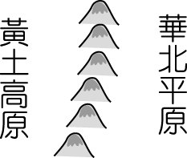 | 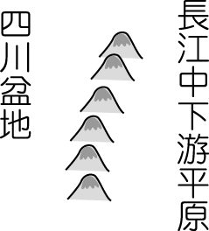 | 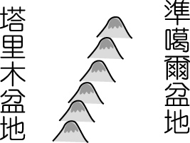
(A)一張 (B)二張 (C)三張 (D)皆無。

二、題組題：
【題組一】根據下圖，回答第51~56題

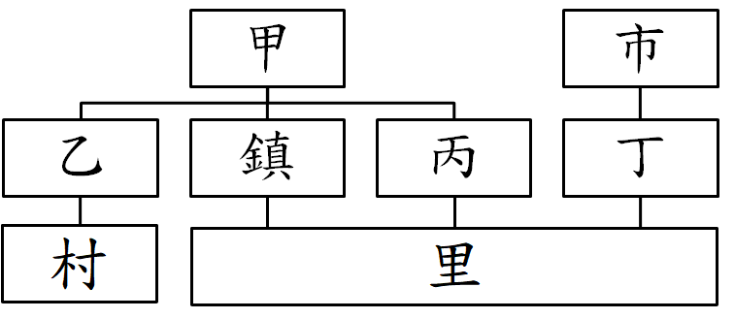

- 有關圖中的甲乙丙丁，下列選項何者正確？
(A)甲可能是台中市 (B)乙可能是嘉義市
(C)丙可能是新竹市 (D)丁可能是香山區。

- 圖中的甲乙丙丁，依我國現行法規屬於「地方自治團體」的包含哪些？
(A)甲乙丙 (B)乙丙丁 (C)乙丙 (D)甲乙丙丁。

- 關於圖中甲乙丙丁的描述，下列敘述何者錯誤？
(A)甲的立法機關稱作議會
(B)乙的行政機關稱為公所
(C)丙的立法機關稱作代表會
(D)丁的首長的產生方式是透過選舉。

- 圖中「市對丁」的關係，下列敘述何者正確？
(A)丁負責審核市內的預算
(B)丁質詢市長的施政報告
(C)丁執行市交代的委辦事項
(D)丁負責制定地方自治條例。

- 若現在要進行九合一地方選舉，請問：住在「丙」的居民，會拿到幾張選票？
(A)3張 (B)4張 (C)5張 (D)7張。

- 若現在要進行九合一地方選舉，請問：住在「丁」的居民，會拿到幾張選票？
(A)3張 (B)4張 (C)5張 (D)7張。

【題組二】閱讀下文，回答第57~58題
1859年，英國人赫德出任清朝海關總稅務司，他為中國人親自設計港口海關制度，不但在上海港口建立燈塔和氣象站，而且明正禁令不准受賄，向清廷上交的稅款大增。赫德很高瞻遠矚，他知道只令中國政府增加錢財收入是不夠的，他向慈禧太后建議，將他追回來的關稅用來開辦學校，並保送中國人去西方留學見識，學習什麼叫制度管理。赫德還建議清廷向英國購買堅船利炮，組成一支現代化艦隊，很快就獲得主政者批准。清朝統治者的想法是，近期可用於剿平太平軍，遠期則可貫徹「師夷長技以制夷」的指導思想。

- 文中提及英國人赫德出任清朝海關總稅務司，這與清廷對外簽約中給予英國哪項特權有關？
(A)領事裁判權 (B)協定關稅
(C)設立租界 (D)片面最惠國待遇。
請翻頁繼續作答

- 在這個條約中，清廷對外喪失多種權益。導致清廷對外簽訂這個條約的戰爭是怎麼引發的？
(A)英國軍艦到沿海要求門戶開放
(B)英法聯軍要求清廷全面開放通商
(C)李鴻章因為臺灣問題得罪英國
(D)林則徐到廣州商館區查禁鴉片。

【題組三】閱讀下文，回答第59~60題
新民叢報是梁啟超於西元 1902 年於東京創立，強調摧毀專制政體為救中國的不二法門。主張用溫和漸進手段進行改革，除了與革命黨辯駁「立憲與革命」之外，還提出一套「新民說」，提出在民智未開的時代，只有先塑造一批新國民，才能解決中國面臨的問題。

- 文中提及梁啟超在日本東京創立新民叢報，梁啟超前往日本的原因應該與下列何者有關？
(A)前往日本學習自強運動
(B)因戊戌政變受幫助逃往日本
(C)與蔣渭水討論臺灣的未來
(D)因上書李鴻章未得到回應。

- 下列哪一項內容不會出現在新民叢報中？
(A)支持革命運動 (B)宣揚君主立憲的好處
(C)鼓吹擺脫封建習性 (D)成為積極向上的新民。

三、跨科題組題：
【跨科題組題】閱讀下文，回答第61~65題
函館古稱為「箱館」，位於日本北海道南部，三面環海，自古以來就是一個利於漁業與航運的城市。19世紀中葉，率領艦隊迫使日本開港通商的將軍，曾經讚賞箱館為「世界最棒的港口」。當時的日本政府不敵外力，最後被迫與之簽訂條約，箱館便成為日本首座國際貿易港口。箱館在開港之後，外國商人往來頻繁，西方文化陸續傳入。在箱館，外國人的居住地與市區逐漸融合，造就如今富有異國風情的函館。
開港通商後的箱館，因為日本政權的轉移，曾經歷一場戰爭。1868年，宣揚全面西化的新政府成立。同一年，一名日本海軍將領平定今天北海道一帶，並在箱館宣布獨立，立國號為「蝦夷共和國」，宣布脫離日本統治。為此，日本剛成立的新政府頗感威脅，再加上東來的俄國人不斷蠶食鯨吞日本領土，迫使新政府決定攻取蝦夷共和國。之後，新政府將蝦夷地改為「北海道」，設立新的行政區統治，後又廢藩置縣，其制延續至今。
由於上述背景，函館成為疫情前觀光人氣極高的都市。這樣的觀光都市，目前卻面臨居民年年外移的危機，而這主要與日本各地方政府補助育兒經費的差異有關。在日本部分都市中，地方政府會全面補助小孩在高中畢業前的醫療費；而在函館，醫療費補助則採取排富原則與年齡限制。在一份問卷調查中，顯示家長不帶小孩看病的原因中，有五分之一是因為「沒有錢」。
函館市長表示，市政府財源十分有限，其中一大難題就是「觀光相關預算」年年膨脹，以求打造一個便利觀光的環境。這些經費包含：設置外語招牌、對海外宣傳、提供更多豪華客輪停泊的相關設施。這些龐大的觀光預算，導致地方政府無法再有更多經費嘉惠當地人。

- 函館是日本最早開港的都市之一，有關開港的原因與影響，下列敘述何者正確？【歷史題】
(A)日本開港與英國有關 (B)黑船事件造成日本開港 (C)日本開港後，幕府將軍因應時局，推動變法維新 (D)日本開港後，國內排外氣氛完全消失。

- 根據文章所提「宣揚全面西化的新政府」，這個「新政府」應該是由下列何者領導？【歷史題】
(A)德川將軍 (B)明治天皇
(C)伊藤博文 (D)後藤新平。

- 函館成為日本首座國際貿易港口，其南面臨津輕海峽原在日本領海範圍，因日本法《領海及毗連水域法》的規定成了供各國船隻自由通過的國際海域，然而俄羅斯在烏俄戰爭正進行時，中俄卻在日本海進行聯合軍演，俄羅斯海軍軍艦從日本海通過津輕海峽向北太平洋航行在日本周邊動作頻頻，也引發日本政府的憂慮。請問津輕海峽位於上文中提及的北海道與哪一座島嶼之間？【地理題】
(A)四國島 (B)本州島 (C)九州島 (D)沖之鳥島。

- 文中最後一段提到，函館市長表示，在有限的財源經費中，撥了相當大的預算在特定項目，此項目若依照我國地方自治職權，應為下列哪一項？【公民題】
(A)衛生安全 (B)教育文化
(C)社會服務 (D)經濟建設。

- 函館市的行政地位，若依照台灣的地方制度層級，屬於第三層級的鄉鎮市，請問：下列哪個城鎮與函館市同層級？【公民題】
(A)馬公市 (B)高雄市 (C)屏東縣 (D)基隆市

試題結束

新北市立土城國民中學111學年度第1學期 第3次段考 社會 科(八年級)試題解答A

選擇題：
1 | 2 | 3 | 4 | 5 | 6 | 7 | 8 | 9 | 10
C | A | D | A | D | D | A | A | A | C
11 | 12 | 13 | 14 | 15 | 16 | 17 | 18 | 19 | 20
C | D | C | D | D | A | C | D | B | D
21 | 22 | 23 | 24 | 25 | 26 | 27 | 28 | 29 | 30
A | C | C | B | C | A | D | C | D | A
31 | 32 | 33 | 34 | 35 | 36 | 37 | 38 | 39 | 40
A | C | D | B | B | B | B | C | B | B
41 | 42 | 43 | 44 | 45 | 46 | 47 | 48 | 49 | 50
B | C | A | D | C | B | A | C | B | B
51 | 52 | 53 | 54 | 55 | 56 | 57 | 58 | 59 | 60
D | A | D | C | C | A | B | D | B | A
61 | 62 | 63 | 64 | 65
B | B | B | D | A

